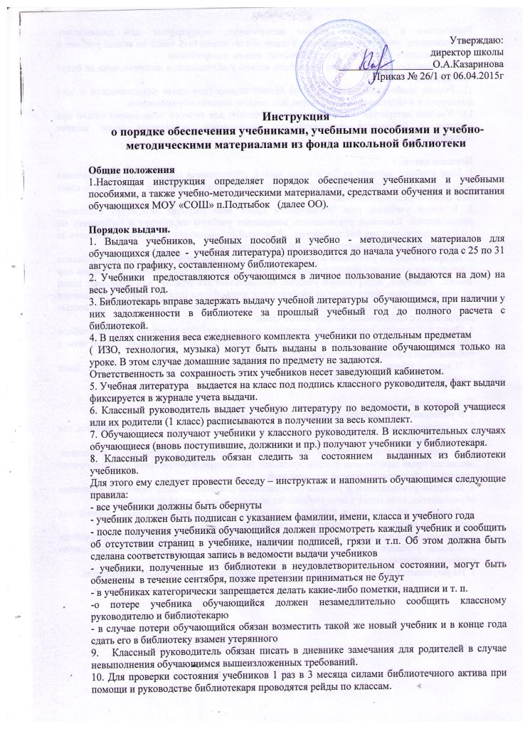
Выявленные в результате рейдов испорченные, непригодные для дальнейшего использования учебники изымаются. Ученик обязан возместить такой же новый учебник и в конце учебного года отдать его в библиотеку взамен испорченного.
11. Учебники без обложек также могут быть изъяты у обучающихся на время, пока не будут приобретены обложки.
12. Выдача необходимых учебников на летний период (для сдачи задолженности и т.п.) фиксируется в читательских формулярах под личную подпись обучающегося.
13. Учебная литература может быть выдана учителю для личного пользования только при наличии в библиотеке дополнительных экземпляров, оставшихся после выдачи обучающимся.

Порядок сдачи.
1. Если учебник состоит из 2-х и более частей, обучающиеся сдают их по мере изучения классному руководителю. Классный руководитель проверяет состояние учебников и сдает их в свою очередь в библиотеку.
2. В конце учебного года обучающиеся сдают всю учебную литературу классному руководителю. Классный руководитель возвращает учебную литературу в библиотеку по графику, составленному библиотекарем. Классный руководитель несет ответственность за своевременный возврат полученной учебной литературы.
3. Во время возврата учебников в библиотеку библиотекарь проверяет состояние учебников и возвращает классному руководителю все испорченные учебники, требующие ремонта или замены. Учащийся, испортивший учебник, осуществляет его ремонт или возмещает такой же новый в случае непригодности учебника для дальнейшего использования. При наличии задолженности в конце учебного года классный руководитель обязан полностью рассчитаться с библиотекой не позднее 20 июня.
4. Перед получением документа об окончании школы и в случае перехода в другое учебное заведение обучающиеся обязаны полностью рассчитаться с библиотекой и получить у библиотекаря справку об отсутствии задолженности.
5. В конце учебного года учителя обязаны сдать всю учебную литературу, которая была выдана им на формуляр для работы.

Правила пользования.
1. В учебниках нельзя писать, рисовать, загибать и вырывать страницы и т.д.
2.Ответственность за сохранность и состояние школьных учебников несут как учащиеся, так и их родители.
3. Обучающиеся, систематически нарушающие требования по сохранности учебников, лишаются права пользования фондом школьной библиотеки, и обязанности по обеспечению учебниками будут возложены на их родителей.
4. Классные руководители и учителя - предметники обязаны записать замечание в дневник обучающегося, если видят у него учебник без обложки или в плохом состоянии.
5. Учащимся, не сдавшим в библиотеку хотя бы один учебник, на новый учебный год учебники не выдаются до погашения задолженности.
6. В случае порчи или утери учебника учащийся обязан приобрести такой же новый учебник и в конце учебного года отдать его в библиотеку на замену или возместить полную стоимость утерянного учебника.
7. Не разрешается заменять утерянный учебник учебником другого автора, издательства.

